Hvad er maltning?
Maltningen udnytter naturens evne til at omdanne stivelse til sukker i en kerne.
Stivelsen udgør ca. 80% af kernen og anvendes typisk til mel. Populært sagt kan man sige, at stivelsen er kernens ”madpakke” i dvaletilstanden. Kernen indeholder ca. 2% sukker. Resten er protein og skaldele. Ved de rigtige betingelser (fugtighed og varme) begynder væksten, hvor enzymer nedbryder ”madpakken” til maltose.
Kernen anvender maltosen som energikilde til at begynde at spire. Først dannes rodspirer, der begynder at opsuge vand og næring. Senere dannes bladspiren.
Maltningsprocessen er opdelt i 3 trin:

- Støbning
Varer ca. 2 døgn.
Kernerne opsuger vand og dvaletilstanden ophører. Kerner i dvale indeholder under 15% fugtighed. Når støbningen er afsluttet, indeholder kernerne ca. 45 % fugtighed. Det er vigtigt at kernerne får luft under støbningen (sikres ved at dræne kernerne under støbningen)
Temperaturen i det vand, der anvendes til støbningen, skal være ca. 15 °C
Under støbningen afgiver kernerne små mængder CO₂, der fjernes via udsugningen
- Maltning
Varer 4 til 6 døgn.
De våde kerner lægges i en spirekasse direkte på gulvet.
Køleanlægget stilles på 15°C et døgn før maltningen begynder, så der kan opretholdes en temperatur i spirerummet på ca. 15°C
Allerede i løbet af det første døgn begynder kernerne at spire. Først dannes rodspire (små trevler) – senere bladspire (massiv spire).
For at undgå at rodspirerne filtrer, vendes (kastes) kernerne manuelt.
Under spireprocessen afgiver kernerne små mængder CO₂, vand og varme. Udsugningen fjerner CO₂ og varme
Det er vigtigt at spireprocessen forløber langsomt og ensartet for alle kernerne.
- Kølning
Varer ca. 2 døgn.
Spireprocessen afbrydes når bladspiren er ca. ¾ af kernens længde. Processen afbrydes for at bevare så meget maltose som muligt i kernen. Kølningen (tørringen) afbryder spireprocessen og kernens enzymer passiveres. Kølningen er afhængig af malttypen. Kølningen begynder ved 50°C. Afhængig af malttype kan temperaturen være op til 120°C, hvor enzymerne i kernen denaturerer (nedbrydes) – enzymerne er essentielle under den efterfølgende ølbrygning.
Vandprocenten bliver bragt under 15% og malten er nu lagerfast (kan opbevares frem til selve ølbrygningen).
Når kølningen er afsluttet, nedkøles malten med luft. Malten renses for rodspirer og den færdige malt sækkes og mærkes.

Malteriet på Maltfabrikken

Malteriet er indrettet i kælderetagen i Maltlageret – en lagerbygning fra 1946. Bygningen er, som de øvrige bygninger på Maltfabrikken, blevet renoveret i 2019 til 2020. Renoveringen har bevarer så meget af de gamle industribygninger som muligt, og samtidigt sikret at bygningerne er nutidig funktionelle.
Betongulvet er det oprindelige fra 1946 med få udspartlinger efter få skader. Betongulvet har en let porøs overflade, hvilket er meget vigtigt under maltens spirefase, hvor gulvet dræner den fugtige malt.
Bagvæggen er fra den oprindelige bygning, mens skillevægge er etableret i forbindelse med renoveringen af Maltfabrikken i 2018 til 2020. Bagvæg og sidevægge er beklædt med fliser, mens væggen ud mod publikum er en glasvæg i spirerum og depot.
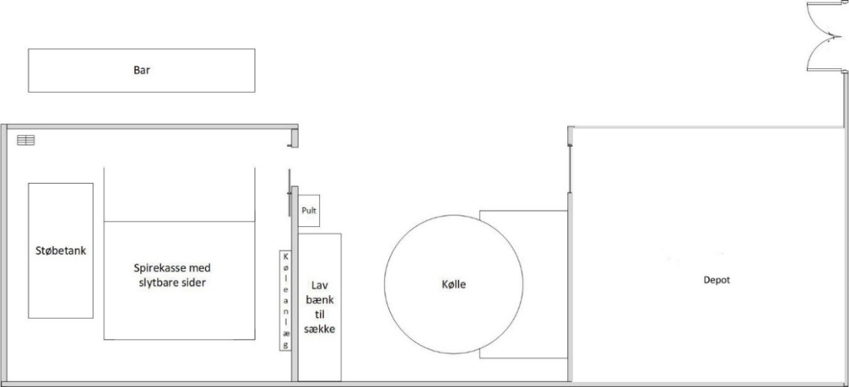
Malteriet består af:
- Støbetank
CM250 Danish Special Steep fra Curio, Pioneer House, Unit 30 Celtic Court, Ballmoor, Buckingham, MK18 1RQ, UK
- Spirekasse med flytbare sider
Justeres efter den mængde, der maltes
- Kølle
CM250 Danish Special Kiln fra Curio, Pioneer House, Unit 30 Celtic Court, Ballmoor, Buckingham, MK18 1RQ, UK
Råvarer (maltbyg) opbevares I depot i big bag. Færdigvarer opbevares i 20 kg sække i depotet. Redskaber er primært fra Vikan.
Personlig hygiejne, herunder toiletter mm er sikret via Maltfabrikken. Vedligeholdelse og skadedyrssikring er sikret via Maltfabrikken.
Analysen tager udgangspunkt i Fødevarestyrelsens skema til risikoanalyse

Varemodtagelse
Kritisk aktivitet | Arbejdsopgave | Hvad kan gå galt? | Hvad gør du for at styre processen? | Hvad gør du hvis det går galt?
Vi modtager uemballerede fødevarer som kan opbevares ved stuetemperatur | Vi modtager maltbyg fra én producent | Partidokumentation mangler | Tjek mail med partidokumentation | Kontakter leverandøren
 | Vi modtager maltbyg fra én producent | Aut.nr. mangler | Visuel kontrol ved modtagelse. | Kontakter leverandøren
 | Vi modtager maltbyg fra én producent | Skader på big bag | Visuel kontrol ved modtagelse. | Vurderes
 | Vi modtager maltbyg fra én producent | Manglende spireevne | Tjek spireprocent i forbindelse med senere maltning. | Vurderes  Destruktion ved spire% < 95

Opbevaring/lager
Kritisk aktivitet | Arbejdsopgave | Hvad kan gå galt? | Hvad gør du for at styre processen? | Hvad gør du hvis det går galt?
Vi opbevarer uemballerede fødevarer som kan opbevares ved stuetemperatur | Maltbyg modtages i 500 kg big bag, der opbevares på plastpaller | Fugtskader | Big bag opbevares på palle | Destruktion
 |  | Insekter | Tjek for kornsnudebille. | Destruktion
 |  | Andre skadedyr (mus og rotter) | Tjek for ekskrementer ol. | Destruktion

Tilberedning og håndtering - Støbning
Kritisk aktivitet | Arbejdsopgave | Hvad kan gå galt? | Hvad gør du for at styre processen? | Hvad gør du hvis det går galt?
Vi håndterer kold mad | Støbning | Kernerne drukner | Tidsplan med dræn og støb. Vagtliste | Destruktion

Tilberedning og håndtering – Maltning (Spiring)
Kritisk aktivitet | Arbejdsopgave | Hvad kan gå galt? | Hvad gør du for at styre processen? | Hvad gør du hvis det går galt?
Vi håndterer kold mad | Maltning | Gulv er snavset | Rengøring før maltning. Vagtliste | Destruktion
Vi håndterer kold mad | Maltning | Skimmeldannelse | Tjek for mug og skimmel. Vagtliste | Destruktion

Tilberedning og håndtering – Kølning (Tørring)
Kritisk aktivitet | Arbejdsopgave | Hvad kan gå galt? | Hvad gør du for at styre processen? | Hvad gør du hvis det går galt?
Vi håndterer tørring af mad | Fugtig malt tørres ved op til 120°C | < 50°C Sporedannende bakterier | Køllen styres af en planlagt opskrift  Vagtliste | Ved mistanke: Destruktion  Vi råder ikke over måleinstrumenter til de tre problemer
Vi håndterer tørring af mad | Fugtig malt tørres ved op til 120°C | < 60°C DMS (svovlforbindelse) | Køllen styres af en planlagt opskrift  Vagtliste
Vi håndterer tørring af mad | Fugtig malt tørres ved op til 120°C | >120°C Enzymer denaturerer | Køllen styres af en planlagt opskrift  Vagtliste

Tilberedning og håndtering – Lagring
Kritisk aktivitet | Arbejdsopgave | Hvad kan gå galt? | Hvad gør du for at styre processen? | Hvad gør du hvis det går galt?
Vi håndterer kold mad | Sækning, mærkning og lagring | Fugtskader | Sække opbevares på lagerbænk | Destruktion
Vi håndterer kold mad | Sækning, mærkning og lagring | Insekter | Tjek for kornsnudebille. | Destruktion
Vi håndterer kold mad | Sækning, mærkning og lagring | Andre skadedyr (mus og rotter) | Tjek for ekskrementer ol. | Destruktion

Salg og servering
Kritisk aktivitet | Arbejdsopgave | Hvad kan gå galt? | Hvad gør du for at styre processen? | Hvad gør du hvis det går galt?
Vi sælger uemballerede fødevarer ved stuetemperatur | ”Salg” løsvægt, f.eks. 100 kg til Bryggeriet (BTB Maltfabrikken) | Manglende eller ukorrekt mærkning | Sporbarhed via batchnummer | Destruktion

